如何看待全民免费医疗？全民免费医疗到底是否可行？
近日，围绕北京大学李玲老师提出的全民免费医疗在全网展开了激烈的大讨论，泾渭分明的分为两方，赞成方与反对方。
赞成方自不待言。
反对方认为：
1、现在的医疗体系已经很完善了，不要打破这个体系去实行全面免费，一旦打破现有体系，就会乱套；
2、国家很难，一旦全面免费，国家就会被拖死；
3、世界上没有任何一个国家是医疗真正免费的；
4、不能全民免费，一旦全面免费，会有很多人排不上队看病，国外全面免费的都是这样。
5、免费医疗后，医疗质量变差
全民免费医疗，到底应该如何看待呢？
讨论之前，用鲁迅先生的杂文当开胃酒，先饮下这杯：
鲁迅《漫与》（《南腔北调集》）：
一个活人，当然是总想活下去的，就是真正老牌的奴隶，也还在打熬着要活下去。然而自己明知道是奴隶，打熬着，并且不平着，挣扎着，一面“意图”挣脱以至实行挣脱的，即使暂时失败，还是套上了镣铐罢，他却不过是单单的奴隶。如果从奴隶生活中寻出“美”来，赞叹，抚摩，陶醉，那可简直是万劫不复的奴才了，他使自己和别人永远安住于这生活。
一、世界上有没有全民免费医疗？
反对方说，世界就没有真正的免费医疗。
笔者找到了人民网2012年03月26日的调查《哪些国家提供免费医疗 记者调查全球70多个国家医疗制度》：
http://society.people.com.cn/GB/17482404.html
【调查】 70多个被调查国家，只有极少数国家全民免费医疗
本报驻外记者对全球70多个国家的医疗制度进行调查发现，只有古巴实行真正意义上的全民免费医疗，即患者看病无需花任何费用。通常人们提到的免费医疗国家，如加拿大、英国、西班牙、俄罗斯、南非等国，全体国民确实无需缴纳医疗保险费就可获得基本免费治疗，但实际上看病时仍需支付一定的费用，如药费、挂号费等。
这是人民日报记着对70多个国家的医疗制度调查的结果，事实是真有全民免费医疗的国家。
该调查只说了古巴，对朝鲜只字未提。笔者查找了中华人民共和国外交部的“中国领事服务网”，对朝鲜的医疗是这样介绍的：
朝鲜对本国公民实行免费医疗制度。
根据商务部国际贸易经济合作研究院、商务部投资促进事务局、中国驻朝鲜大使馆经济商务参赞处联合发布的《对外投资合作国别(地区)指南 朝鲜》（2015）：
1952年11月朝鲜民主主义人民共和国内阁发布了《关于实施免费医疗制》的第203号决定，第二年起在朝鲜北半部全境实施国家出资的普遍的免费医疗制，并确立了社会主义的国家医疗服务体制，从1969年起全面实施了普遍的免费医疗。自此，朝鲜劳动者和儿童的健康得到更可靠的保护和增进。朝鲜民主主义人民共和国社会主义宪法和人民保健法切实保障朝鲜公民享有免费医疗的权利。城市、农村、渔村和偏僻山区等凡有劳动者居住的地方，都设备齐全的医疗单位和医务工作者;国家实施医生分区负责制，由他们认真地照顾劳动者的身体健康。所有劳动者随时受到预防治疗，诊断，用药，住院，疗养，助产，镶牙，使用矫正器和住院膳食等一切费用都由国家负担，甚至去疗养所的往返旅费也是国家支付。由于实行免费医疗制度，每人每年平均可以从国家得到相当于劳动者两个月工资的福利。朝鲜医疗保健事业贯彻预防为主的方针，朝鲜全国普遍建立了卫生防疫体系。从中央到道、市、郡都设有专门从事卫生防疫工作的卫生防疫所和卫生指导委员会;在里、邑、洞、工人区和大工厂企业均设有卫生检查委员会;在中小工厂企业设有卫生指导员;在居民班则设有卫生班长。在市(区)、郡人民医院和农村里人民医院还实行医生分区负责。
......长期以来，朝鲜政府坚持医疗卫生为人民服务的宗旨，建立了广覆盖、低成本、高效率的医疗卫生服务体系，以社区、郡级医院(区县级医院)、道级医院(相当省级医院)三级医疗卫生服务网络为主体，由社区和单位承担初级医疗保健工作任务，实行逐级转诊制度，以政府政策和财政支持为保障，满足人民群众对健康的需求。医院的资金全部来自于政府补助，政府每年按照医院情况给予人员、办公和业务经费补助，同时根据业务量由政府拨款购买或配发各种药物和卫生材料等消耗性物资。不能否认，苏东剧变至今，朝鲜经济仍处于困难时期，生活比较艰苦，物资比较匮乏，虽然医院的条件和医疗水平相对落后，但政府对于保障人民群众健康工作极其重视，在国家经济、财政非常困难的同时，对卫生投入了大量资金，来确保人民的健康需求。朝鲜医生普遍具有较高的职业道德水准和为人民服务思想观念，以通过他们的工作让患者感受到政府的关怀为己任，以在本岗位为国家和人民做出贡献为荣耀。医院管理井井有条，环境整洁，节约意识强，在资金短缺的情况下，能够把几十年的旧医院维持好，使其继续发挥重要作用。
“中国领事服务网”对文莱的医疗是这样介绍的：
文莱拥有较完善的医疗保障体系，政府向国民提供免费医疗，包括到国外免费就医，但外国人不享受这一待遇。一般药品可凭医生开具的处方在诊所购买。
以下数据皆为“中国领事服务网”：
亚洲国家：
文莱：政府向国民提供免费医疗，包括到国外免费就医
阿联酋：本国公民在公立医院享受免费医疗
不丹：实行免费医疗，享受基础医疗的人口超过90%。
吉尔吉斯斯坦：吉医疗仍维持主要由国家财政担负的公费体系，以家庭为单位，在居所附近医院注册，可享受免费医疗。
科威特：科威特人可在各类公立医院诊所免费就医。
马尔代夫：当地人免费医疗
沙特：对本国公民实行免费医疗制度。
伊拉克：公立医院为国民及有居留许可的人员提供免费医疗（受战争影响，伊拉克国内医疗保险体系不健全，医疗设备缺乏、医务人员不足，诊所和医院通常只能提供简单救治。）
非洲国家：
安哥拉：公立医院实行免费医疗，但等待时间较长。
刚果（布）：1985年前实行全民免费医疗制度。
毛里求斯：公立医院实行免费就医。
莫桑比克：公立医院基本实行免费医疗，但严重缺医少药。
塞舌尔：公民享受免费医疗，包括住院费、医疗费和用餐费。
圣多美和普林西比：门诊需支付一定费用；住院可享受公费医疗，但水平有限。
欧洲：
爱沙尼亚：公民和具有爱居留证的外国公民均需有医疗保险，享受免费医疗。
奥地利：奥是高福利国家，在奥合法居住者交纳社会保险即加入了医疗保险，可享受免费医疗。
白俄罗斯：医疗条件良好，国民免费医疗。
波兰：实行强制性的普遍医疗保险——国家健康基金（NFZ）保险，面向所有波兰公民及合法居住在波兰的外国人，不包括驻波外交机构和国际组织工作人员。有NFZ保险可免费享受由公共医疗机构和与NFZ签署协议的私人医疗机构提供的医疗服务。
丹麦：有较完善的医疗体系，主要由社区基层医疗单位和医院构成，公民享受全额公共医疗保险服务，但牙科和其他特殊疾病根据不同情况付费。
葡萄牙：公立医院和保健中心向葡公民、已获合法居留权或合法工作许可的外国公民（根据对等原则）提供免费医疗服务。
圣马力诺：全体公民享受公费医疗。
西班牙：高社会福利国家，西班牙劳动者和合法居住在西班牙的外国劳动者，凡交纳社会保险即自动加入了医疗保险，本人及其直系亲属即可享受免费医疗。
希腊：公立医院可免费就诊，但就诊人数较多、耗时较长。
马耳他：本国民众享受免费医疗，欧盟国家公民视双边协定安排可实现互免。
英国：实行国民卫生保健体系（National Health Service，简称NHS），向英国居民或在英国连续停留超过180天的外国人（如非欧洲经济区人员需另征收“医疗附加费”，学生每年150英镑，其他人员每年200英镑）提供全部或部分免费医疗服务。
芬兰：公立医院属于政府拨款的公共事业部门，公民按照居住地到公立医院就诊，并缴纳极少部分费用。
塞浦路斯：缴纳保险金后方可在生病时享受医疗保险范围内提供的免费治疗。
北美洲：
巴巴多斯：国立医院、诊所对巴公民实行免费医疗，但候诊时间长。
格林纳达：公立医院提供免费医疗，
古巴：公民享有公费医疗
加拿大：实行全民公费医疗保险制度。
特立尼达和多巴哥：首都西班牙港等大城市均有公立总医院，一些乡镇设有相应规模的公立医院，为国民提供免费医疗服务。
南美洲：
阿根廷：凡有社会保险者均可在公立医院免费就医，但候诊时间较长，通常需事先预约。
巴西：实行社会养老保险的福利政策。中下层民众一般在公立医院享受免费体检和医疗。
哥伦比亚：自1991年起，哥对全国不满周岁的婴儿予以免费医疗
大洋洲：
斐济：各大城镇均有公立医院，对斐济公民实行公费医疗制度，
基里巴斯：实行公费医疗
库克群岛：实行免费医疗
瑙鲁：实行免费医疗
纽埃：实行免费医疗
图瓦卢：实行免费医疗制度，但医疗条件和设施较差。
根据上述统计，全世界医疗免费国家43个，占194个国家的22.16%：
亚洲：10；非洲：6；欧洲：13；北美洲：5；南美洲：3；大洋洲：6。
根据人民网2013年10月20日转载《新京报》文章《透视全球免费医疗：并非一分钱也不花 是否公平？》：
http://health.people.com.cn/n/2013/1020/c14739-23262169.html
纵观世界上免费医疗的国家，“童话王国”丹麦模式一直为人称道。
......迄今为止，世界上规模最大的免费医疗制度，不在丹麦，也并非此前热议的俄罗斯，而在英国，称之为全民健康服务体系（NHS）。这一制度已经有65年的历史，尽管常常引发争议，但在英国驻华使馆卫生与社会保障高级政策官员叶琳看来，英国模式的免费医疗，仍可以说是最高效的医疗制度之一。
......印度免费医疗的资金主要来源也是税收，依靠中央财政拨款；同时，地方政府拨款、私人捐助和慈善基金等捐助也是一部分财源。......印度宪法中明确规定，所有国民都享受免费医疗。到公立医院看病，药费、挂号费、检查费、就诊费甚至营养餐都免费。但由于政府对医疗拨款有限，公立医院常供不应求。这导致大批国民转向私人医院。
......英国驻华使馆卫生与社会保障高级政策官员叶琳说，在全科医生那里就诊后，可拿着处方到全国任何一家药店取药。药店定期与国民医疗服务系统结算药费。对需要长时间吃药的患者来说，只交一次处方费，就可以在有效期限内免费取药。
“在英格兰，处方费现在是7.85英镑。也就是说，不管医生开的药有多贵，病人只需要付7.85英镑。还有一些群体连处方费都不用交，如16岁以下人群、60岁以上的老人、孕妇、NHS住院病人及部分低收入群体。至于苏格兰、威尔士和北爱尔兰，则不收取处方费。”
......免费医疗需要全体纳税人埋单，这是否对那些基本不去医院的人不公平？
问到这个问题，裴德盛大使连连摇头，“税收支撑的全民免费医疗体系令丹麦人安心，没有后顾之忧。我们的税收高，但是国民认为物有所值。”
......巴西从1988年实行“统一医疗体系”，为全体国民提供免费医疗服务。2011年巴西在医疗卫生领域投入占GDP8.9%。国民挂号、看病、拿药、化验及手术全免费。不过，由于公立医院排长龙，经济条件好的人会自掏腰包到私立医院看病。
上述资料表明，在世界范围内，免费医疗是存在的。而且，免费医疗与什么主义无关，资本主义国家中有免费医疗的，社会主义国家中也有不实行免费医疗的。目前的5个社会主义国家（包括挂羊头卖狗肉的，比如越南）有两个是实行免费医疗的：古巴，朝鲜。
上述资料表明，免费医疗与国家的穷、富没有关系，美国是全世界最发达最富有的国家之一，也没有实行免费医疗，朝鲜作为世界最贫穷的国家之一也实行了免费医疗。
当然，因为有的国家的免费医疗效率要低一些，所以会有一些富人选择自费到私立医院。
二、世界各国个人卫生支出（个人负担）占比
人民网2012年03月26日的调查《哪些国家提供免费医疗 记者调查全球70多个国家医疗制度》中有一个有意思的内容：
通常人们提到的免费医疗国家，如加拿大、英国、西班牙、俄罗斯、南非等国，全体国民确实无需缴纳医疗保险费就可获得基本免费治疗，但实际上看病时仍需支付一定的费用，如药费、挂号费等。
根据《2010中国卫生统计年鉴》的数据，在全世界193个国家的卫生费用支出中，个人卫生支出为零的国家一个也没有，也就是说，没有一个国家个人看病是不花钱的。人们平日认为免费医疗的国家，如英国、日本、美国、印度等，2007年个人卫生支出占卫生总费用比例分别为18.3%、18.7%、54.5%、73.8%。中国的个人占比在2001年时为60%，到2011年下降到35.5%。
这段话的意思就是告诉我们：不要梦想免费医疗，世界上没有真正的免费医疗。
这段话无非是让我们断了免费医疗的念想，不要做“非分之想”。
这是在混淆逻辑，全民免费医疗的国家中，有的国家可能会有一个基数，基数内的个人负担；还有的国家要求在公立医院才能享受免费，到私立医院就要各负担。所以，人民网所说的《2010中国卫生统计年鉴》会出现“在全世界193个国家的卫生费用支出中，个人卫生支出为零的国家一个也没有”。
以阿联酋为例，阿联酋实行全民免费医疗，正常来讲在《2010中国卫生统计年鉴》中“个人卫生支出”应该为零。但实际上，阿联酋公民如果没有在公立医院治疗，那是要个人负担医疗费用的，所以在《2010中国卫生统计年鉴》中，阿联酋也会有“个人卫生支出”（个人负担比例）。
既然人民网说所有的国家都有“个人卫生支出”（个人负担比例），我们看看中国在世界中排名多少。
笔者根据国家卫生健康委员会《2022中国卫生健康统计年鉴》整理了2019年194个国家卫生总费用构成（％）数据，该费用一般由政府卫生支出（％）与个人卫生支出（％）两部分组成，为方便起见，仅列个人卫生支出（％）数据作为排名：
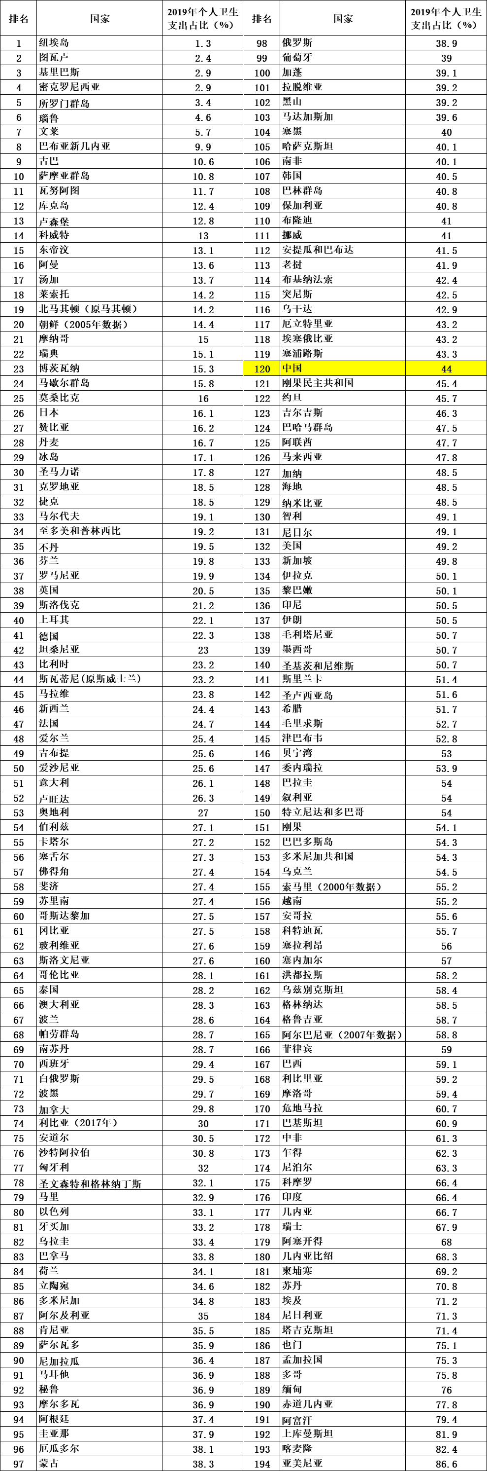
从数据中可以看出，世界第二大经济体（按平价购买力为世界第一大经济体）个人卫生支出（个人负担）以44%在全世界194个国家中排名120位。
2000年中国个人卫生支出（个人负担）高达61.7%。排名更为靠后，按照2019年的标准，61.7%应该排名173位。
按照考试成绩100分制，194×60%=116.4,。也就是说，排名在117名以后的都属于不及格。
我们再看看2019年各国卫生总费用占GDP比例：
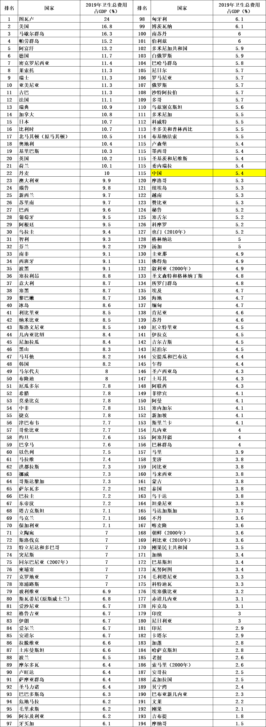
中国与卢森堡、墨西哥、圣基茨和尼维斯、委内瑞拉并列115名。
有些所谓的专家大喊免费医疗不适合中国。我们不明白，为什么战乱不已的伊拉克都可以免费医疗，为什么偏偏世界第二大（第一大）经济体中国不行呢？不丹也实行了免费医疗，就连非洲的安哥拉、毛里求斯、莫桑比克、塞舌尔都可以免费医疗，为什么世界第二大（第一大）经济体不能实行呢？
资料无可辩驳地证明，无论是从社会制度（社会主义、资本主义），还是贫富（加拿大、西班牙、英国、古巴、朝鲜、不丹、安哥拉、毛里求斯、莫桑比克、塞舌尔）都可以实行免费医疗。
人口多是原因吗？印度作为世界第一人口大国，在公立医院也实行免费医疗。
三、新中国前三十年免费医疗情况
根据东北财经大学楚廷勇的博士学位论文《中国医疗保障制度发展研究—基于国际比较的视角》：
我国城市职工医疗保障制度始建于二十世纪五十年代，由公费医疗和劳保医疗两部分组成。公费医疗是面向机关、事业单位工作人员、革命伤残军人和大专院校在校学生，其经费来源于国家的财政拨款。劳保医疗的对象则是国有企业以和部分集体企业的职工，其经费来源于企业的成本列支和利润提成，属于典型的“单位保障”。职工在指定的医疗单位或企业自办的医院中就医时享受免费医疗，职工直系亲属也可以享受报销一半医疗费的待遇。公费、劳保医疗虽然在实施对象、经费来源及待遇等候方面存在差别，但就其性质而言，它们均是建立在计划经济体制下的公费医疗制度，并带有浓厚的福利型保障色彩。在这种制度下，政府和企业承担“无限责任”，个人无须承担任何风险（参考表2-3。另外公费、劳保医疗还都具有明显的就业关联性。只要有工作单位就有医疗保障，并且根据职工单位性质的不同享受不同的保障待遇。
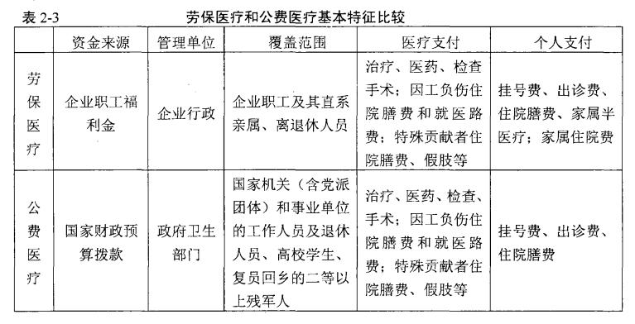
笔者的亲属就在一家国营企业，该企业有自己的职工医院，企业职工到职工医院看病免费，包括生孩子都是免费，而且还要给婴儿发牛奶（或补助）。
有些人说国有企业效率低，应该让位于私企。
是啊，以前的国营企业就像一个小社会，既有医院又有托儿所，一切为了人民，当然负担重，怎么可能与唯利是图的私营企业相比呢？
就以国营企业的托儿所来说吧，产妇几个月的产假结束后，就可以将婴儿带到厂里的托儿所，不需要雇保姆不需要家里专人看护孩子，也不会出现针扎孩子，给孩子吃安眠药的恶劣行为，这要为家庭节约多少开支？从整个社会来看，效率是高还是低呢？
狂骂改开前国营企业效率低的那些人，到底是怎么想的呢？脑袋里装的到底是什么呢？
《中国医疗保障制度发展研究—基于国际比较的视角》：
总之，建国以来，劳保医疗和公费医疗在保障城市劳动者及其家属的身体健康，维护社会稳定以及促进经济恢复建设方面发挥了积极的作用。但是，这种带有浓厚福利色彩的免费医疗制度，在改革开放条件下，预示了其被变革的命运。市场经济的导入，劳保医疗和公费医疗便丧失了其存在的相应经济基础与组织依托，再加上自身存在一些内在的缺陷，亦不得不进入改革时代。
论文中“再加上自身存在一些内在的缺陷”的真正含义就是免费，对于改革来说，“免费”是最大的缺陷，只有收费才是完美。
论文中“预示了其被变革的命运”的真正含义就是要取消免费，要收费。在经历了医疗商业化、市场化的改革后，城镇居民的医疗个人负担由改开前的0%“被变革为”2000年的61.7%。
自此，终于完成了改开前的“个人无须承担任何风险”向“看病难、看病贵”的彻底转变。
在“被变革的命运”的期间，医疗全面走向市场化，其中最著名的代表就是江苏宿迁的“仇卖光”，宿迁市委书记仇和卖光了所有的国营医院，全部私有化，这是医疗系统的“砸锅卖铁”。砸的是老百姓的锅，卖的是人民的铁。仇和为代表的走资本主义道路的人是人民的罪人。
根据《中国医疗保障制度发展研究—基于国际比较的视角》：
旧合作医疗是我国农民互助共济、自己创造的医疗保障制度，从产生到改革开放前一直在我国农村发挥着农村医疗保障的基础性作用。从1959年到20世纪80年代，合作医疗制度一直是我国农村最主要的医疗保障制度，合作医疗的覆盖率曾一度达到全国行政村包括生产大队的90%。被世界银行和世界卫生组织誉为“发展中国家解决卫生经费的唯一范例”。
20世纪50年代中期，随着农村合作化运动的高涨，在广大农村地区逐渐建立起农村合作医疗制度。农村合作医疗制度建立在集体经济的基础上，按照互助互济的原则，由农民和农业合作社共同集资建立保健站，由农村选拔出来的、经过卫生部门培训的“赤脚医生”免费向农民提供医疗和预防服务。到1976年，全国已有90%的农民参加了合作医疗，从而基本解决了农村人口在医疗保健方面缺医少药的问题。②世界银行对此给予高度的评价，认为该制度促进了“中国卫生状况的显著改善和居民期望寿命的显著增加”，是成功的“卫生革命”。③的确，据统计，农民的人均预期寿命在20世纪30年代是34岁，到70年代末提高到68岁。④合作医疗、村级保健站和“赤脚医生”被国际社会誉为中国农村医疗卫生的“三件法宝”。
自20世纪80年代农村经济体制改革以来，伴随着集体经济地位的衰弱，农村合作医疗制度迅速瓦解。卫生部1998年进行的“第二次国家卫生服务调查”结果显示：到1999年，农村合作医疗覆盖面以行政村为单位，下滑至6.5%。同时，1998年的调查说明，全国农村居民中没有任何医疗保障的人口占87.4%，在患病未就诊者中有37.7%，应住院未住院者中有63.7%是因为经济困难。⑤
“1998年的调查说明，全国农村居民中没有任何医疗保障的人口占87.4%”，这是什么概念呢？要知道“1976年，全国已有90%的农民参加了合作医疗”。这个意思就是说，改革开放后的20多年间，农民由改开前90%参加合作医疗，到改开后87.4%的“全国农村居民中没有任何医疗保障”。相当于新中国前三十年取得巨大成就的医疗成果全部毁掉。
《中国医疗保障制度发展研究—基于国际比较的视角》：
旧农村合作医疗的基本内容包含以下几点主要内容：①在乡政府领导下，由农业生产合作社、农民群众和医生共同筹资建保健站。②在自愿的原则下，每个农民缴纳几角钱的保健费，免费享受预防保健服务及免收出诊费、挂号费、注射费。③保健站挂牌治病、巡回医疗，医生分片负责所属村民的卫生预防和医疗工作。④保健站经费主要来源是农民缴纳保健费、农业社公益金提取和业务收入。⑤采取记工分与发现金结合的办法解决保健站医生的报酬。
旧农村合作医疗筹资要点；①社员看病时只交药费或挂号费。②社员每年交纳一定的保健费。③其他费用由公社或大队的公益金中补助一部分，具体的做法可根据各地条件制定实施。实行这种制度对于开展卫生预防、巩固公社的医疗卫生组织和保证农村社员有病能及时治疗都较为有利。
截止到1976年底，我国农村有90%的生产大队实行了合作医疗。当时农村生产资料是集体所有制，所以村医务室一些是村集体所建，一些是由公社建立。合作医疗的费用来源是由集体提留中预留出来，能够得以保证。实行合作医疗的村、乡的农民，在村卫生室看病减免诊疗费则称为“合医”，有的减免药费，则称为“合药”，两种费用都减免地，称为“合医合药”。在经济条件比较好的地方，农民去公社或乡村看病，都可以减免部分诊疗费或药费。
到20世纪70年代末，全国共有赤脚医生四百七十七万余人，卫生员一百六十六万余人，全国实行合作医疗的覆盖率达到90%以上，80%—85%的人口享有基本医疗保健，基本做到小病不出村、大病不出乡，做到“哪里有人，哪里就有医有药”。形成了合作医疗与农村“保健站”及庞大的“赤脚医生”队伍一起成为解决我国广大农村缺医少药的三件法宝。当时中国民众的健康指标由新中国成立前位于世界最低水平的国家，一跃成为拥有最全面医疗保障体系的国家之一。世界卫生组织为此给予了极高评价，把中国称为“发展中国家解决卫生经费的唯一范例”，并积极向其他发展中国家推荐中国农村卫生工作经验。
从上述资料看，无论是横向中外对比，还是纵向改开前后对比；无论是社、资道路对比，还是贫富对比，都可以得到中国人民是可以享受也是有资格享受全民免费医疗的，也是曾经享受过免费医疗的。
有的专家说，还有的小粉红也说，中国不适合免费医疗。
社会主义国家（不管是真社会主义还假社会主义或者修正主义），一共5个——古巴、朝鲜、中国、越南、老挝。古巴全部免费，朝鲜全部免费。
四、如何实行免费医疗
答案只有一个：相信群众，依靠群众。
凡是依靠群众的事业，一定都会热热闹闹都会成功；凡是不依靠群众，只是依靠所谓的“精英”，最后都会冷冷清清地走向失败，哪怕一时取得看似“很大”的成绩。
怎么依靠群众呢？要带头吃苦，“跟我上”的劲头。如果总是一副“给我上”的老爷态度，最终一定会悲悲惨惨、惨惨戚戚，一定会失败。
到20世纪70年代末，全国共有赤脚医生477万余人，卫生员166万余人，这就是相信群众、依靠群众取得的辉煌成就。
据国家卫健委消息，截至2021年，我国共有医师428.7万人，反而低于改开前。
《人民日报》1990年8月23日第3版《只身下乡感受多》：
“过去共产党几句口号，人们就提着脑袋跟上干。现在左宣传右宣传，反而有意见，关键是人们气不顺。抗战时期，县委书记三天两头地往我们村里跑，半夜来了，推开门上炕就睡，就像一家人。解放以后咱就再也没见过县委书记，别说是在一条炕上睡觉了，就是到乡政府办一张结婚证，也是冷鼻子冷眼没好气。说老实话，只要干部和咱一条心，感情相通，咱就是搭上命又有啥了不起！”
北京大学中国社会科学调查中心发布的《中国民生发展报告2014》指出，2012年我国家庭净财产的基尼系数达到0.73（不是收入基尼系数——井冈山观心注），顶端1%的家庭占有全国三分之一以上的财产，排名在顶端10%的家庭拥有全国61.9%的财产，排名在顶端5%的家庭拥有全国一半以上的财产，排名在底端50%以下的家庭的财产总量仅占全国财产总量的7.3%，底端25%的家庭拥有的财产总量仅占全国财产总量的1.2%。
数据整理如下：
这张图可以看出来是依靠群众还是依靠精英。
五、题外的话
三岁孩子知道糖是甜的，你告诉他糖是苦的，三岁孩子会信吗？如果孩子以前没有吃过糖，糊弄糊弄他倒是可以，但可惜，这个孩子以前吃过糖，知道糖的味道，况且他的小伙伴吃过糖啊！
一个大学生，退学到小学重新读书，在此期间成绩很优秀，还考上了一个不错的初中。试问，这是进步了还是退步了？
好好的一个大房子，遮风避雨很温暖。有一天有人将屋顶凿了一个大洞，将窗户玻璃都打碎，然后每天修修补补，这个洞变小了。试问，这是进步还是退步了？
一个长跑运动员，成绩很优秀。有一天来了一个人，在运动员跑步的路上挖了一个坑。运动员跑步时不出意外掉到坑里，腿骨折了。这个人帮助运动员从坑里出来，便宜地卖给了运动员一根拐杖，又优惠收费给运动员治疗瘸腿，这个运动员对这个人感恩戴德。
在承包的食堂，吃的是免费的窝窝头与收费的山珍海味。因为要置办房子，甲、乙两家人省吃俭用，总是吃免费的窝窝头。有一天，食堂的承包人换人了，他告诉这家人，窝窝头多难吃啊，哪有山珍海味好吃啊？！吃窝窝头那不是欺负人吗？山珍海味我给你们打折优惠。第二天，食堂取消了窝窝头，都是收费的山珍海味。从此乙家人感激涕零，终于吃到山珍海味了。吃到后来，攒的盖房子钱都买山珍海味了。乙家到处跟人讲，这个新来的承包人真好。丙家告诉乙家：这个承包人是害你的，他的目的是掏你兜里的钱。乙家对着丙家大骂：你是不是不知好歹？如果没有承包人，你能吃上这么好的山珍海味？甲家刚开始也觉得承包人很不错，直到有一天他看到攒的盖房子钱越来越少，眼看着盖房子遥遥无期，眼看着承包人的别墅拔地而起，他突然好像明白了点什么：玛德！
李敖：你是XXX的看门狗，还要自己花钱买骨头，只是不承认自己是狗而已！
从前，有一个奴才，被主子阉割了，主子给他安上了一个假的，又给他放了几天假休养。这个奴才兴奋地大叫：主子对我太好了。
从前，有一条狗。主人将狗牙拔掉，再给牠拴一条狗链，狗还挺高兴：拔牙是怕我咬人搞乱，铁链是为了我的安全。主人是有苦衷的，主人是爱我的，我要体谅主人。一个路过的爱狗的好心人想要帮助这条狗去掉锁链，这条狗还对着这个人狂吠：你是个大骗子，到处招摇撞骗，我的主人有难处，你这是要害我的主人，要害我，我的主人是爱我的，我的主人说与我是平等的，我要体谅主人。
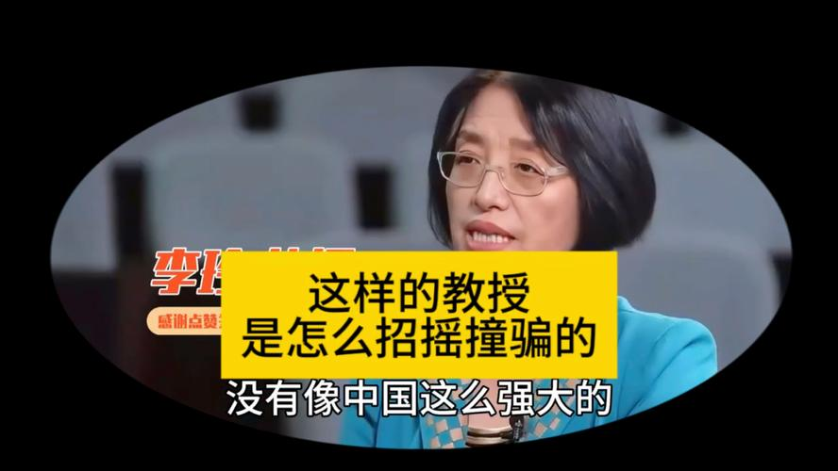
当代，最容易欺骗人的莫过于苏修的所谓计划经济了。从表面上看来，苏联社会帝国主义经济比资本帝国主义经济更具有计划性：国家垄断着一切生产部门，都有长期计划和短期计划。但是，由于苏修的计划是根本违反社会主义生产目的的计划，是以追求利润作为生产目的的计划，因而必然乞灵于利润挂帅（即借助价值规律）来调节经济生活，这就在本质上同资本帝国主义经济一样了。为了争夺利润和奖金，苏联官僚垄断资产阶级各个集团之间展开了激烈的竞争。这样，纸面上的经济计划，实际上又为竞争和生产无政府状态所摧毁，使整个国民经济陷入泥淖之中。苏修社会帝国主义经济同其他帝国主义国家一样，危机四伏，一片混乱。
——《社会主义政治经济学》
